**План—конспект уроку**

**Тема.** Квадратична функція, її графіки та властивості.

**Мета.** Формування в учнів уміння будувати графік функції у=ах2+вх+с, вивчення властивостей функції.

**Тип уроку**: урок засвоєння нових знань.

**Обладнання**: інтерактивна дошка.

**Хід урок**

**І. Організація класу.**

Перевіряється готовність учнів до уроку, в журналі відмічаються прізвища відсутніх учнів.

**ІІ. Перевірка домашньої роботи.**

1. Фронтальна бесіда

Що таке функція?

(Якщо кожному значенню змінної х з деякої множини М відповідає одне значення змінної у, то змінну у називають функцією від х.)

Що називають аргументом функції?

(Змінну х називають аргументом функції.)

Яка область визначення функції?

(Областю визначення функції є множина М.).

2.Вчитель викликає до дошки учня на розв’язання приклада з домашньої роботи. Та паралельно показує розв’язання цього прикладу на інтерактивна дошці.

*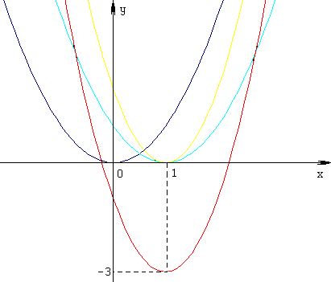у=2(х-1)2-3*

1. *у=х2*
2. *у=(х-1)2*
3. *у=2(х-1)2*

*4) у=2(х-1)2-3*

**ІІІ. Актуалізація опорних знань.**

Що є графіками даних функцій (вчитель показує дані функції)?

* у=х+5
* у=х2
* у=2х
* 

Що являє собою графік функції:

а) у=х2-2х+5; в) у=х2+2х+2? Чому?

Як із графіка функції у=х2 одержати графік функції:

а) у=х2-2х+5; в) у=х2+2х+4?

**ІV. Формування поняття квадратичної функції, графіка квадратичної функції.**

Функція яку можна задати формулою *у=ах2+вх+с* , де а=0, в, с-довільні числа, а х - аргумент, називається квадратичною.

Наведіть приклади квадратичних функцій з якими ми працювали раніше

* у = х2
* у = -х2
* у = (х-2)2
* у=х2+5

Що спільного і відмінного в графіках цих функцій?(їхні графіки—рівні параболи виду у=х2, які по-різному розміщені на координатній площині, про це ви дізналися на попередньому уроці)

Які припущення ви можете зробити про графік квадратичної функції?

Доведемо що графіки функцій *у=ах2+вх+с* і *у=ах2* - рівні параболи, які можна сумістити паралельним перенесенням***?***

******Звідси 

Ми одержали формулу виду *у=а(х-т)2+п*, де , .

Отже графік функції *у=ах2+вх+с* є парабола. Яку можна одержати із графіка функції у=ах2 за допомогою двох паралельних перетворень—зміщення вздовж осі х і зміщення вздовж осі у. Звідси випливає, що графік функції *у=ах2+вх+с* є парабола, вершиною якої є точка (*т;п*) ,де , .

Віссю симетрії параболи є пряма *х=т*, паралельна осі у. При а>0 вітки параболи напрямлені вгору, при а<0—вниз.



**V.Розв’язування вправ**

*Алгоритм побудови графіка квадратичної функції:*

*1. Встановити напрям гілок параболи(a>0 – вгору, a<0 – вниз)*

*2. Знайти координати вершин параболи.*

*3. Знайти координати точок перетину графіка з віссю Ох(у=0, нулі функції)*

*4. Знайти координати точок перетину графіка з віссю Оу (х=0)*

*5. Побудувати на координатній площині знайдені точки.*

*6. З’єднати позначені точки плавною лінією.*

Користуючись алгоритмом побудуйте графік функції

:

Побудуйте в зошитах графіки функції та вкажіть властивості:

**VІ. Підведення підсумків уроку**

(проведення тесту )

Запитання до касу

1. Яка функція називається квадратичною? Наведіть приклад.
2. що являє собою графік функції *у=ах2+вх+с*?
3. що таке нулі квадратичної функції? Як їх знайти?
4. Як знайти координати вершини параболи?
5. Як знайти ординату точки перетину графіка квадратичної функції з віссю у?
6. Як визначити напрям віток параболи *у=ах2+вх+с*?

**VІІ. Домашнє завдання:**

п.3.7,№199, 202,204. Підручник Алгебра 9кл. Ю.І.Мальований та інші.